Постановка задачи «Доработка механизма учета прибыли доп.услуг и доработка механизма авторассылки»

Дано:
Программа «Бухгалтерия предприятия, ред. 3.0» релиза БП 3.0.47 с доработками по учету автомобильных и железнодорожных грузоперевозок. Компания занимается перевозками авто и жд из Москвы в города Сибири.
В программе разработан нетиповой механизм учета прибыли по дополнительным услугам при грузоперевозках и еще механизм оповещения клиентов по электронной почте. В них необходимо внести небольшие доработки.
Алгоритм работы пользователей в программе следующий: вводится документ Заявка. Когда клиент привозит груз для отправки, вводится документ «Транспортная накладная» (далее – ТН). В ней отражаются основные услуги по грузоперевозке и также все дополнительные услуги. Доп.услуги нескольких стандартных видов могут быть введены на отдельной вкладке «Состояние груза и доп. услуги» в документе ТН. Для этого ставится флаг и вводится сумма. На вкладке, где вводятся параметры груза и указывается сумма за грузоперевозку, можно добавить любое необходимое количество нестандартных доп. услуг.
Далее вводится документ «Вагон / контейнер в пути», который в настоящее время вводится отдельный и для каждого отправляемого рейса грузового автомобиля. В его табличной части указывается список ТН, грузы которых отправляются.
Конфигурация: http://dropmefiles.com/KG3fG
Копию демобазы пришлю Вам по запросу.

Задача 1. Тарифы дополнительных услуг
Необходимо добавить в программу новый регистр сведений. Периодический, подчиненный регистратору. Название «ТарифыДополнительныхУслуг». Измерение: Номенклатура (тип: СправочникСсылка.Номенклатура), ресурсы: ТарифВес (Число 15,2), ТарифОбъем (Число 15,2).
Для регистра сведений требуется создать регистратор, документ с названием УстановкаТарифовДополнительныхУслуг. Документ должен содержать табличную часть с колонками Номенклатура, ТарифВес, ТарифОбъем. При проведении документа формируются движения регистра ТарифыДополнительныхУслуг.
Новые объекты нужно добавить в подсистему МС_Грузоперевозки и вывести в интерфейс пункт для открытия формы списка документа УстановкаТарифовДополнительныхУслуг.

Задача 2. Доп. услуга «Экспедирование» учтена в индивидуальном тарифе
2.1 Описание задачи от заказчика:
По виду услуги “Автоэкспедирование груза, учтенное в ж/д тарифе”.
У нас есть несколько клиентов, у которых в их индивид. жд тарифе уже заложено автоэкспедирование в Хабаровске или Владивостоке (по 1,5 руб за кг и 450,00 руб за куб).
Например, ООО “Мир” инд.тариф 18,00 руб, по прибытию в пункт назначения мы им оказываем авто/э, и доп. счет не выставляем. Нам перевозчик выставляет счет за услугу перевозки. Мы вносим это в отчете в затраты.
Но никак не вносим прибыль по этим ТН.
Как нам из ТН (или реализации, так как в отчет у нас идет информация из реализации и ТН наличкой) выдернуть сумму, которая попала в авто/э?
Может, как вариант, в ТН в закладке “Состояние груза и доп.услуги” сделать окошко “Автоэкспедирование груза, учтенное в ж/д тарифе”, где таким клиентам мы будем ставить галочку. Соответственно, если стоит галочка, то программа сама автоматом из реализации или ТН (если оплата наличкой) высчитывает сумму дохода (например, в ТН 10 куб и 4000 кг, программа считает по куб, 10 куб*450,00 (сумма за авто), и сумму 4500 подтягивает в отчет по доп.услугам. Если в этой ТН программа считает по кг, то 4000*1,5 = 6000,00 руб подтянет в отчет). Ну или как вы предложите.
Иначе в отчете только затраты без прибыли.
Если наши ставки с 1,5 руб за кг и 450,00 руб за куб поднимутся, то и в программе должно будет пересчитываться но новым ставкам.

2.2 Реализовать предлагаю следующим образом. В документ «Транспортная накладная» добавить реквизиты «Использовать автоэкспедирование учтенное в тарифе» (тип: булево) и СуммаАвтоэкспедированияУчтенногоВТарифе (Число 15,2).
2.3 На форму документа ТН выводим эти поля на вкладку «Состояние груза и доп.услуги» в левую колонку, ниже поля «Использовать заморозку».
2.4 В момент, когда изменяют состояние флажка «Использовать автоэксп-е учтенное в тарифе», должна пересчитываться сумма этой доп.услуги. Для груза в табличной части в зависимости от выбранного поля «Вид груза» должна рассчитываться сумма либо по весу груза, либо по объему, умноженному на соответствующий тариф из регистра «Тарифы дополнительных услуг» и подставлять в поле СуммаАвтоэкспедированияУчтенногоВТарифе.
2.5 Также в момент изменения веса или объема груза также должна пересчитываться сумма этой доп. услуги. При этом пользователь в любой момент может ее изменить вручную. При записи или проведении документа эта сумма не должна пересчитываться сама, только при изменении веса или объема или включении/выключении флажка.
2.6 Обратите внимание, упрощение – груз в ТН может быть только один, это всегда первая строка табличной части.
2.7 Обратите внимание, в отличие от других доп. услуг, автоэкспедирование, учтенное в жд-тарифе, не должно увеличивать сумму документа ТН, не должно попадать в счет на оплату, при его создании на основании ТН.
2.8 И самое главное – если данная доп. услуга включена и указана ненулевая СуммаАвтоэкспедированияУчтенногоВТарифе, то на эту сумму должна создаваться отдельная проводка документа ТН по регистру Затраты. Измерение «Вид услуги» для регистра Затраты берется из значения доп. свойства номенклатуры, указанной в настройках ценообразования как доп.услуга «Услуга автоэкспедирования по г. Хабаровск» или «Услуга автоэкспедирования по г.Владивосток». В данный момент в рабочей базе для каждой из этих доп. услуг указан одинаковый «Вид услуги». В данный момент проводки по этому регистру для других доп. услуг уже формируются, поэтому будет несложно реализовать по аналогии.

Задача 3. Автоматическая рассылка клиентам о состоянии груза (доработка)
3.1 Раньше компания оказывала услуги только по жд-перевозке грузов. В данный момент используются и грузовые автомобили для перевозки грузов. При отправке автомобиля также создается документ «Вагон / контейнер в пути» со списком ТН клиентов. В документе «Вагон / контейнер в пути» необходимо изменить синоним документа, доработать его представление (есть процедура в модуле объекта), также поправить текст в рассылке-оповещении клиентов для тех случаев, когда выполняется автоперевозка, а не жд.
3.2 Постановка от менеджеров:
Мы списываем вагоны и машины (формируем информационное письмо), (машины – это те, для которых вы создавали новую номенклатуру “Автоэкспедирование из Москвы” в кг и штуках). И вот когда списываем машины и делаем емэйл рассылку клиентам, в тексте пишется, что груз ушел в вагоне (секции).
Можно ли сделать так, чтобы, по машинам текст был, что груз ушел в машине?
Например, программа увидит, что номенклатура не УСЛУГА ПЕРЕВОЗКА, а наша новая “Автоэкспедирование из Москвы”, и в рассылке будет написано, что груз ушел в машине?
Или, в ТН есть статус ПОГРУЖЕН В МАШИНУ (см скрин), и как-то привязать к этому?.
Ну раз уж мы разработали такую рассылку, то использовать ее и делать по всем нашим отправкам...
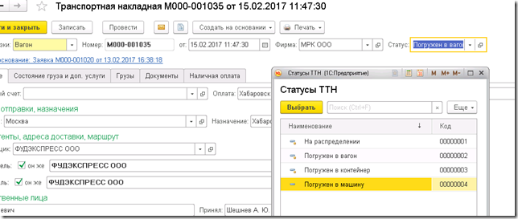

3.3 Предлагаю реализовать по следующему алгоритму. В момент отправки рассылки (рассылка отправляется вручную нажатием кнопки на форме документа «Вагон в пути») производится проверка. Если поле «Поезд» документа «Вагон в пути» в представлении содержит не номер поезда, а наименование, подобное «АВТО ВЛАДИВОСТОК», это это автоперевозка.
Выглядеть форма документа может так:
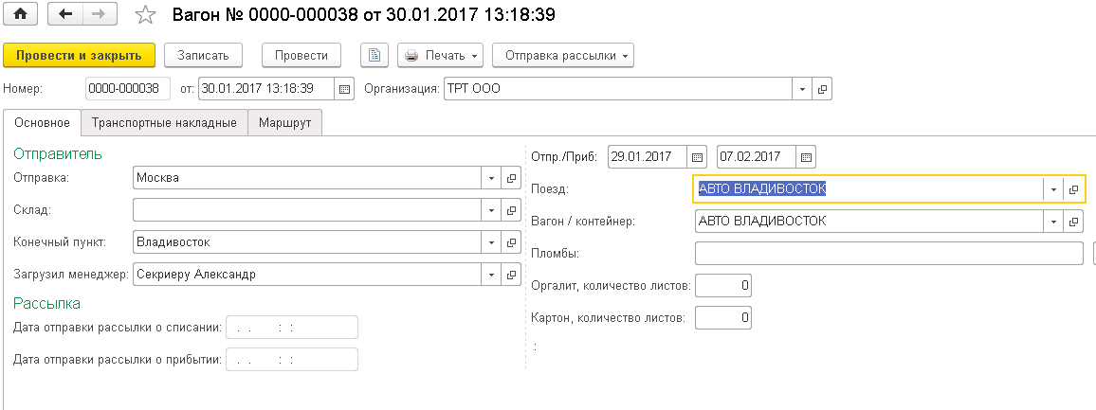
Если определили, что это автоперевозка, то при отправке рассылки (есть две команды формы документа «Вагон в пути») текст сообщения письма клиенту сделать без упоминания вагона или секции, а вместо этого писать «Груз ушел в машине» и другой подобный текст по аналогии.
3.4 В документ «ВагонВПути» предлагаю добавить реквизит ПреставлениеДокумента (тип: Строка, 50). В модуле объекта документа «Вагон в пути» в процедуре ПередЗаписью() предлагаю проверять, если это автоперевозка, алгоритм см. в п. 3.3, то ПредставлениеДокумента = «Автомобиль в пути».
3.5 Сейчас при запуске программы происходит анализ значения константы НаименованиеДокументаВагонВПути. Оно переносится в параметры сеанса. И при открытии документа при формировании его представления в зависимости от значения параметра сеанса заполняется представление документа. Алгоритм формирования представления документа требуется доработать. Если это автоперевозка (анализировать значение реквизита «ПредставлениеДокумента»), то так в представлении документа и должно быть написано.
То есть представление в зависимости от того, авто это или жд, в настройках указано вагон или контейнер (для жд) может выглядеть, например, так:
Вагон в пути № 000000007 от 25.01.2017
Контейнер в пути № 000003 от 03.03.2017
Автомобиль в пути № 0000015 от 13.12.2016
3.6 В конфигураторе для документа МС_ВагонВПути требуется изменить синоним. Нужно назвать вместо «Вагоны в пути / контейнеры» чтобы было «Вагоны в пути / контейнеры / автомобили».

